**รูปแบบการทำงาน**

Query ข้อมูลจาก Table T_LOG_STOCK_ERROR

และ ส่ง Notify ทาง Line ให้ผู้ดูแล

รับข้อมูล Error จาก SAP และ Save ลง Table

T_LOG_STOCK_ERROR

ส่งข้อมูลให้ SAP

SAP ทำการ Validate และส่ง Error กลับมาให้ Web Service

End

Line Notify

Web Service

Post to Sap

Validate Data to Sap,

Save Data Log

Validate Data เบื่องต้น ทั้ง 2 ชุดที่ได้มาจาก Query และ Save Log ลง Table

T_LogDatavalidate_GR_to_Sap

T_LogDatavalidate_TR_to_Sap

Query Data แบ่งออกเป็น 2 ชุด

ชุดที่ 1 คือการทำงานของ GR Views : v_sap_batch_gr , v_sap_batch_gr_redo

ชุดที่ 2 คือการทำงานของ GR Views : v_sap_batch_tr , v_sap_batch_tr_redo

สร้างรอบการทำงานของ Program

และ Save ลง Table T_SAP_Batch_GR_TR_Log

Query + Query redo

Log Run Time

Start

**รายละเอียดข้อมูลที่เพิ่มเข้ามา**

**รายละเอียดการข้อมูลเก็บ Validate Data Log ทั้ง 2 table**

SELECT * FROM [Barcode].[dbo].[T_LogDatavalidate_GR_to_Sap]

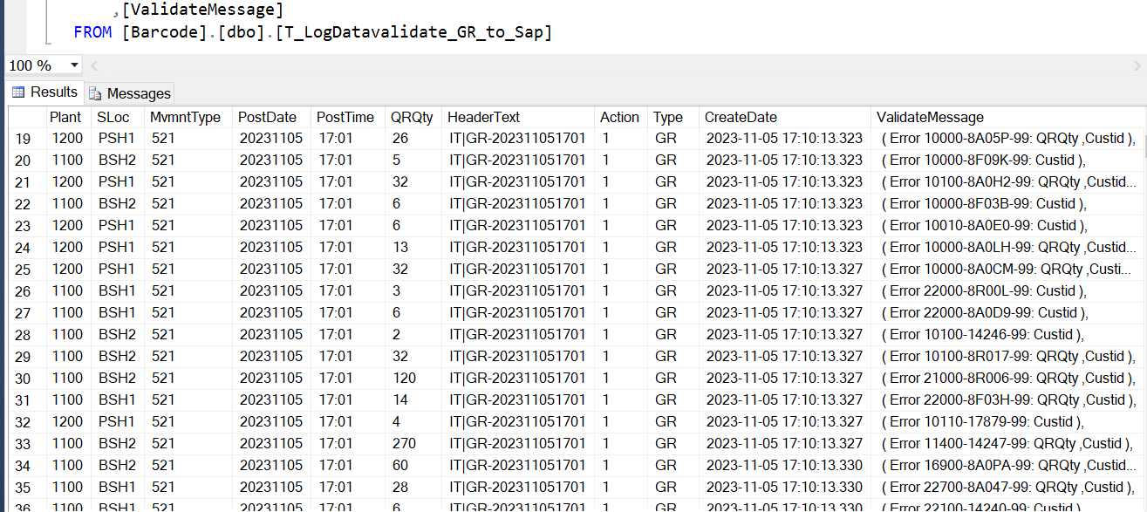

SELECT * FROM [Barcode].[dbo].[T_LogDatavalidate_TR_to_Sap]

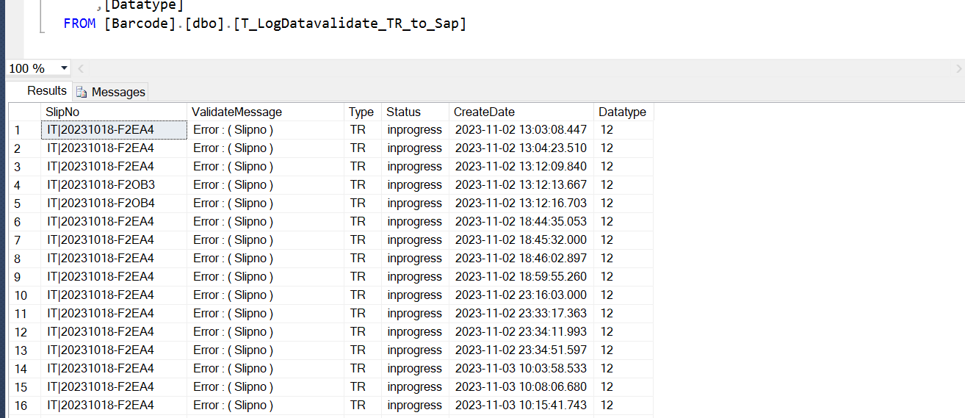

**หน้าตา Line Notify**

